

Linux操作系统实验

**实验题目**

**专 业：________ ________**

**班 级：_________ ________________**

**姓 名：_________ _________________**

**学 号：______________________**

**指导教师：_________ _________________**

**成 绩：________________________________**

**计算机学院**

**年 月 日**

# 实验目的

1.完成main.c的写作

2.编译驱动模块并插入

3.实现简单的字符设备驱动测试（open,write,read）

4.阅读 Linux设备驱动程序(中文版第三版).pdf

5.理解字符驱动的调试技术 – 打印调试信息（printk、重定向控制台消息）

6.使用strace命令查看所有的用户空间程序发出的系统调用（书4.4节）实验过程

# 实验过程

1、**编写main函数：**

1.1 main.c里的结构体

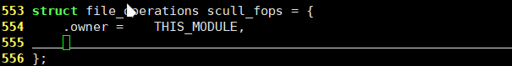

修改为

/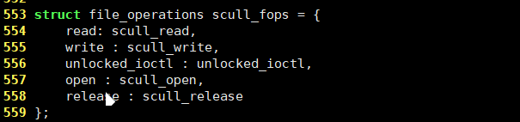

1.2 缺少模块的入口点和出口点,在文件中添加如下代码

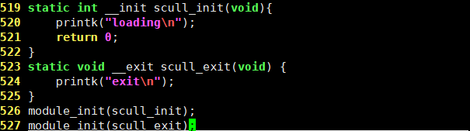

2.1、**编写文件：**

2.2.1 创建文件夹

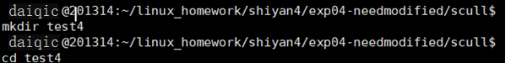

2.2.2 对文件进行编写：

scull.h:

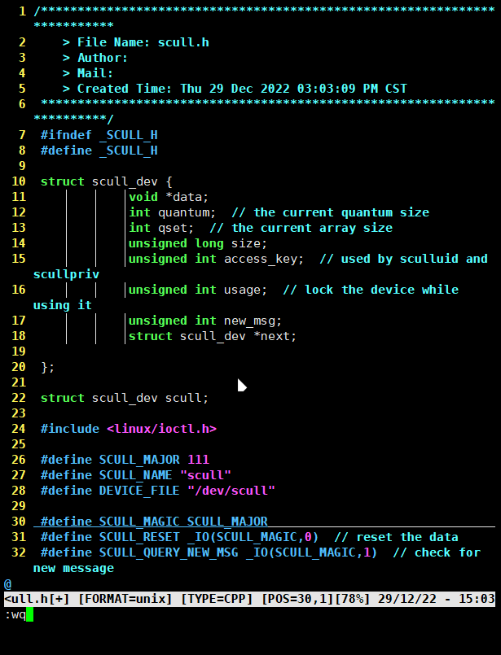

scull.c:

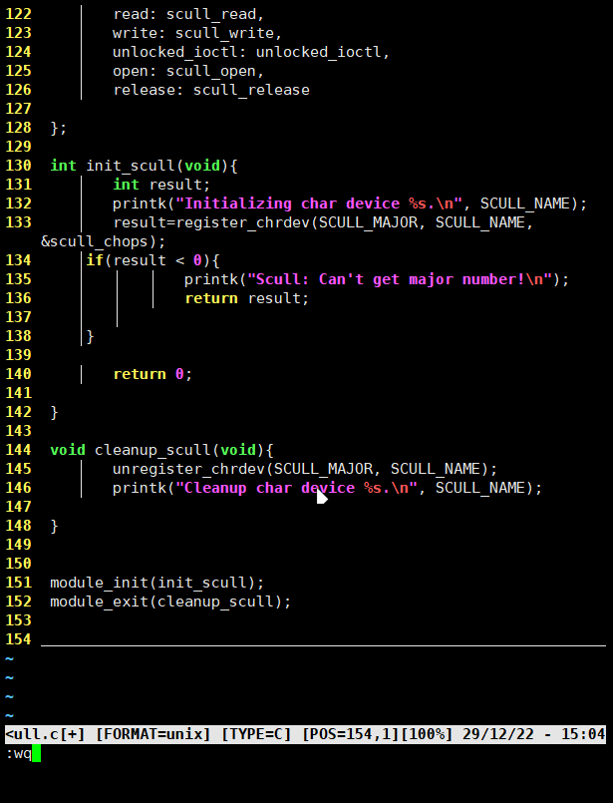

scull_test.c:

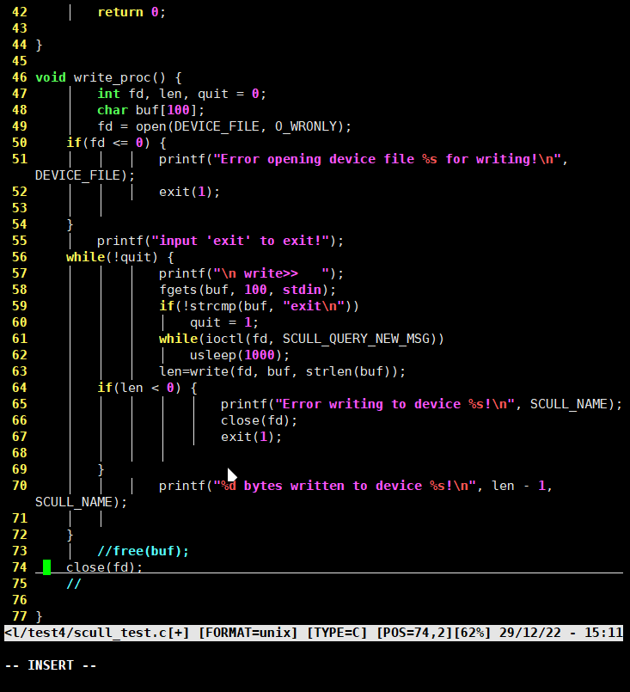

2.2编写Makefile文件

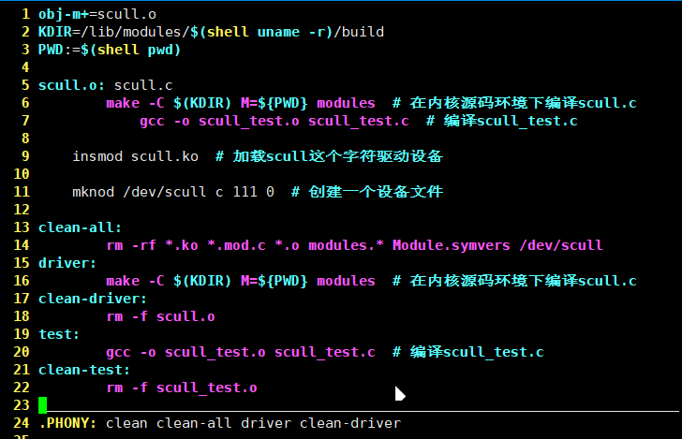

**3.操作测试**

3.3.1 执行sudo make命令

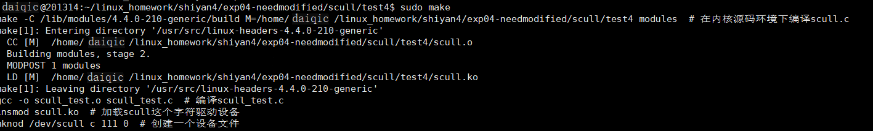

3.3.2 然后输入./scull_test.o write和./scull_test.o read运行它，输入exit退出程 序（文件打开、写操作、读操作）

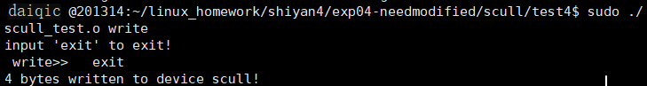

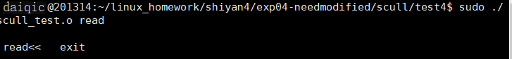

**4.printk，strace命令查看**

**4.1执行strace指令：strace scull_test.o**

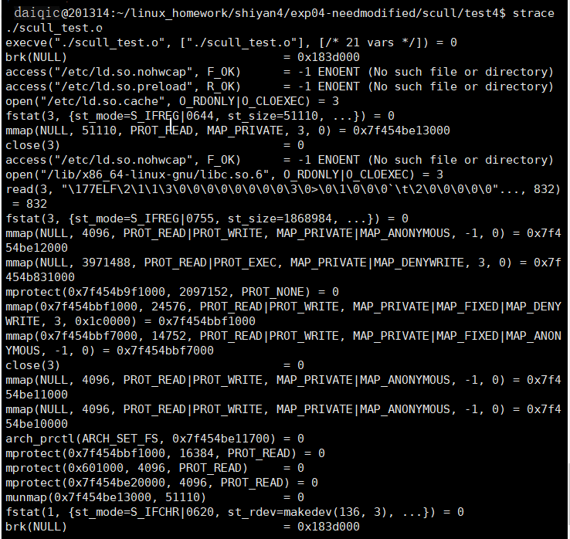

strace的最简单的用法就是执行一个指定的命令，在指定的命令结束之后它也就退出了。 在命令执行的过程中，strace会记录和解析命令进程的所有系统调用以及这个进程所接收到的所有的信号值。

**4.2 printk**

printk是内核中相当于printf()功能的函数，但它会把输出发送到内核日志缓存中，可以通过dmesg命令读取。printf()与printk()的一个区别是，printk()指定了优先级，这些值在中声明。

# 实验心得

本次实验让我更加深入地了解了字符设备驱动编程，学会了编译驱动模块的过程，包括open，write，read，ioctl，release五个基本操作，从中受益良多。一开始接触驱动程序时，遇到了很多困难，想放弃，但是在同学的帮助下，我才慢慢找到了驱动程序的“套路”。此外，我也学会了Linux系统下“make”命令的用法，虽然一开始对它知之甚少，但是它的强大用处让我认识到，它可以用来编译众多互相关联的源代码文件，也可以编译内核模块。最后，我了解了编写Linux系统下的驱动程序的步骤，从而更加深刻地认识了驱动程序。